LAPORAN PRAKTIKUM
KONSEP DASAR PEMROGRAMAN BERORIENTASI OBJEK

Disusun Oleh :
Nama : Diki Hurrisyail
NIM : (124140088)
Kelas Praktikum : RA
Mata Kuliah : Pemrograman Berorientasi Objek


Dosen Pengampu:
Arkham Zahri Rakhman, S.Kom., M.Eng.

PROGRAM STUDI TEKNIK INFORMATIKA
FAKULTAS TEKNOLOGI INDUSTRI
INSTITUT TEKNOLOGI SUMATERA
2026
- Tujuan Praktikum
Mahasiswa diharapkan mampu memahami konsep dasar pemrograman berorientasi objek dan mengimplementasikannya dalam program Java sederhana. Secara lebih rinci Mahasiswa diharapkan mampu:
- Menjelaskan pengertian bahasa pemrograman berorientasi objek.
- Menjelaskan karakteristik dasar OOP.
- Memahami konsep class dan object.
- Memahami atribut, method, field, dan constructor.
- Menggunakan modifier sederhana pada class, atribut dan method.
- Menggumakam keyword this pada program Java.

- Alat dan Bahan
Pada praktikum ini alat dan bahan yang digunakan terdiri dari:
- Laptop Windows 11: Sebagai perangkat utama untuk menjalankan, menulis, dan menguji program selama praktikum berlangsung.
- JDK (Java Development Kit): Sebagai tools utama untuk mengembangkan, meng-compile, dan menjalankan program berbasis bahasa Java.
- Visual Studio Code: Sebagai text editor atau IDE untuk menulis, mengedit, dan mengelola kode program Java dengan lebih mudah.
- Modul Praktikum PBO BAB 2: Sebagai panduan dalam memahami materi serta langkah-langkah yang harus dilakukan selama praktikum.

- Langkah Percobaan
Pada praktikum ini percobaan yang dilakukan seperti yang tertera pada subbab 2.14 Tugas Percobaan di dalam modul. Berikut langkah percobaan yang dilakukan:

Percobaan 1:
- Membuka aplikasi Visual Studio Code kemudian membuat file baru bernama MainMahasiswa.java.
- Menuliskan class Mahasiswa yang memiliki atribut nama, nim, dan prodi.
- Membuat class MainMahasiswa sebagai program utama yang berisi method main.
- Membuat object mhs1 dari class Mahasiswa.
- Mengisi nilai atribut nama, nim, dan prodi pada object mhs1.
- Menambahkan perintah System.out.println untuk mencetak nilai dari atribut ke layar.
- Menyimpan file kemudian menjalankan program melalui terminal.

Percobaan 2:
- Membuka file MainMahasiswa.java yang telah dibuat pada Percobaan 1.
- Memodifikasi class Mahasiswa dengan menambahkan method tampilkanData() yang berisi perintah untuk menampilkan atribut ke layar.
- Memindahkan perintah System.out.println dari method main ke dalam method tampilkanData().
- Memanggil method tampilkanData() menggunakan object mhs1.
- Menyimpan perubahan file kemudian menjalankan program melalui terminal.

Percobaan 3:
- Membuat file baru bernama MainDosen.java.
- Membuat class Dosen dengan atribut nama, nidn, dan prodi.
- Menambahkan method tampilkanData pada class Dosen untuk menampilkan atribut ke layar.
- Membuat class MainDosen yang berisi method main sebagai program utama.
- Membuat dua object dari class Dosen, yaitu dsn1 dan dsn2.
- Mengisi data masing-masing object dengan nilai nama, nidn, dan prodi yang berbeda.
- Memanggil method tampilkanData() untuk setiap object serta menambahkan System.out.println() untuk memberi jarak pada output di terminal.
- Menyimpan file kemudian menjalankan program di terminal.

Percobaan 4:
- Membuat file baru bernama MainMatkul.java.
- Membuat class Matkul dengan atribut namaMK dan sks.
- Membuat constructor Matkul(String namaMK, int sks) untuk mengisi nilai atribut saat object dibuat.
- Menambahkan method tampilkanData untuk menampilkan atribut ke layar.
- Membuat class MainMatkul yang berisi method main sebagai program utama.
- Membuat dua object Matkul, yaitu mk1 dan mk2,dengan data yang berbeda menggunakan constructor.
- Memanggil method tampilkanData() untuk masing-masing object.
Menyimpan file kemudian menjalankan program di terminal.
Percobaan 5:
- Membuat file baru bernama DataMHS.java.
- Membuat class Mahasiswa dengan atribut nama, nim, dan prodi.
- Membuat constructor Mahasiswa(String nama, String nim, String prodi) untuk mengisi data saat object dibuat.
- Menambahkan method tampilkanData untuk menampilkan atribut ke layar.
- Membuat class DataMHS yang berisi method main sebagai program utama.
- Membuat tiga object Mahasiswa, yaitu mhs1, mhs2, dan mhs3 dengan data yang berbeda menggunakan constructor.
- Menambahkan tampilan judul menggunakan System.out.println sebelum menampilkan data.
- Memanggil method tampilkanData() untuk masing-masing object.
- Menyimpan file kemudian menjalankan program di terminal.

- Source Code dan Output
Percobaan 1:
class Mahasiswa {
String nama;
String nim;
String prodi;

}

public class MainMahasiswa {
public static void main(String[] args) {
Mahasiswa mhs1 = new Mahasiswa();

mhs1.nama = "Diki Hurrisyail";
mhs1.nim = "124140088";
mhs1.prodi = "Teknik Informatika";

System.out.println("Nama : " + mhs1.nama);
System.out.println("NIM : " + mhs1.nim);
System.out.println("Prodi : " + mhs1.prodi);
}
}

Hasil output:
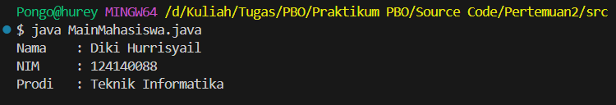

Percobaan 2:
class Mahasiswa {
String nama;
String nim;
String prodi;

void tampilkanData(){
System.out.println("Nama : " + nama);
System.out.println("NIM : " + nim);
System.out.println("Prodi : " + prodi);
}
}

public class MainMahasiswa {
public static void main(String[] args) {
Mahasiswa mhs1 = new Mahasiswa();

mhs1.nama = "Diki Hurrisyail";
mhs1.nim = "124140088";
mhs1.prodi = "Teknik Informatika";

mhs1.tampilkanData();
}
}

Hasil output:


Percobaan 3:
class Dosen {
String nama;
String nidn;
String prodi;

void tampilkanData(){
System.out.println("Nama: " + nama);
System.out.println("NIDN: " + nidn);
System.out.println("Prodi: " + prodi);
}
}

public class MainDosen {
public static void main(String[] args) {
Dosen dsn1 = new Dosen();
Dosen dsn2 = new Dosen();

dsn1.nama = "Arkham Zahri Rakhman, S.Kom., M.Eng.";
dsn1.nidn = "0604049001";
dsn1.prodi = "Teknik Informatika";

dsn2.nama = "Martin Clinton Tosima Manullang, Ph.D.";
dsn2.nidn = "0009019302";
dsn2.prodi = "Teknik Informatika";

dsn1.tampilkanData();
System.out.println();
dsn2.tampilkanData();
}
}

Hasil output:
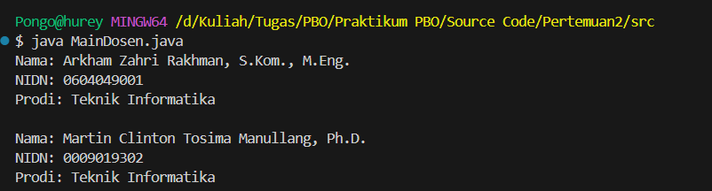

Percobaan 4:
class Matkul{
String namaMK;
int sks;

Matkul (String namaMK, int sks){
this.namaMK = namaMK;
this.sks = sks;
}

void tampilkanData(){
System.out.println("Mata Kuliah : " + namaMK);
System.out.println("SKS : "+ sks);
System.out.println();
}
}

public class MainMatkul {
public static void main(String[] args) {
Matkul mk1 = new Matkul("Pemrograman Berorientasi Objek", 3);
Matkul mk2 = new Matkul("Sistem Operasi", 3);

mk1.tampilkanData();
mk2.tampilkanData();
}
}

Hasil Output:
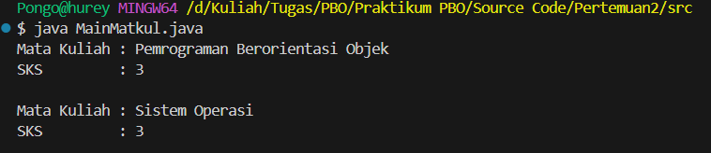

Percobaan 5:
class Mahasiswa{
String nama;
String nim;
String prodi;

Mahasiswa(String nama, String nim, String prodi){
this.nama = nama;
this.nim = nim;
this.prodi = prodi;
}

void tampilkanData(){
System.out.println("Nama : " + nama);
System.out.println("NIM : " + nim);
System.out.println("Prodi : " + prodi);
System.out.println("-------------------------------");
}
}

public class DataMHS {
public static void main(String[] args) {
Mahasiswa mhs1 = new Mahasiswa("Diki Hurrisyail","124140088", "Teknik Informatika");
Mahasiswa mhs2 = new Mahasiswa("Kevin Savero","124140143", "Teknik Informatika");
Mahasiswa mhs3 = new Mahasiswa("Samuel Purba","124140185", "Teknik Informatika");

System.out.println("======================DATA MAHASISWA======================");
mhs1.tampilkanData();
mhs2.tampilkanData();
mhs3.tampilkanData();
}
}

Hasil output:
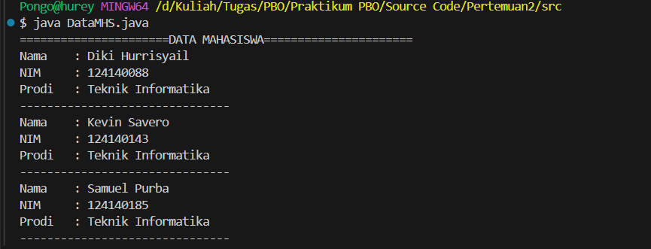

- Analisis Program
Percobaan 1:
- Class Mahasiswa digunakan untuk mempresentasikan data mahasiswa.
- Class MainMahasiswa sebagai class utama untuk menjalankan program.
- Atribut nama, nim, dan prodi untuk menyimpan data.
- Object mhs1 untuk menyimpan dan mengakses data mahasiswa.
- Program akan menampilkan data mahasiswa yang sudah dimasukkan ke dalam object mhs1.

Percobaan 2:
- Class Mahasiswa digunakan untuk mempresentasikan data mahasiswa.
- Class MainMahasiswa sebagai class utama untuk menjalankan program.
- Atribut nama, nim, dan prodi untuk menyimpan data.
- Method tampilkanData() untuk menampilkan seluruh data ke layar.
- Object mhs1 untuk menyimpan dan mengakses data mahasiswa.
- Program akan menampilkan data mahasiswa menuggunakan tampilkanData().

Percobaan 3:
- Class Dosen digunakan untuk mempresentasikan data dosen.
- Class MainDosen sebagai class utama untuk menjalankan program.
- Atribut nama, nidn, dan prodi untuk menyimpan data dosen.
- Method tampilkanData() untuk menampilkan seluruh data ke layar.
- Object dsn1 dan dsn2 untuk menyimpan dan mengakses data dosen.
- Program akan menampilkan data dua dosen yang berbeda, yaitu nama, NIDN, dan program studi, yang dipisahkan dengan baris kosong agar lebih rapi.

Percobaan 4:
- Class Matkul digunakan untuk mempresentasikan data dosen.
- Class MainMatkul sebagai class utama untuk menjalankan program.
- Atribut namaMK dan sks untuk menyimpan data mata kuliah.
- Method tampilkanData() untuk menampilkan seluruh data mata kuliah ke layar.
- Program menggunakan constructor Matkul(String namaMK, int sks) untuk mengisi nilai atribut saat object dibuat.
- Object mk1 dan mk2 untuk menyimpan dan mengakses data mata kuliah.
- Program akan menampilkan data dua mata kuliah yang berbeda, yaitu nama mata kuliah dan jumlah SKS, dengan tampilan yang rapi dan dipisahkan oleh baris kosong.

Percobaan 5:
- Class Mahasiswa digunakan untuk mempresentasikan data dosen.
- Class DataMHS sebagai class utama untuk menjalankan program.
- Atribut nama, nim, dan prodi untuk menyimpan data mahasiswa.
- Method tampilkanData() untuk menampilkan seluruh data mahasiswa ke layar.
- Constructor Mahasiswa(String nama, String nim, String prodi) digunakan untuk langsung mengisi nilai atribut saat object dibuat, sehingga lebih praktis dan rapi.
- Dalam program ini dibuat tiga object, yaitu mhs1, mhs2, dan mhs3, yang masing-masing berisi data mahasiswa yang berbeda.
- Program akan menampilkan daftar data mahasiswa sebanyak tiga orang secara berurutan, dimulai dari judul, kemudian diikuti oleh informasi masing-masing mahasiswa yang ditampilkan dengan format yang rapi dan dipisahkan menggunakan garis pembatas.

- Kesimpulan
Berdasarkan hasil praktikum yang telah dilaksanakan, dapat disimpulkan bahwa pada BAB 2 ini mempelajari dasar-dasar pemrograman berorientasi objek (OOP) dalam Java, khususnya mengenai class dan object. Class berfungsi sebagai rancangan atau blueprint, sedangkan object merupakan implementasi nyata dari class tersebut yang dapat menyimpan data dan menjalankan proses. Melalui beberapa percobaan, pemahaman mengenai cara membuat class dan menginstansiasi object menjadi lebih jelas.

Selain itu, dipahami juga penggunaan method sebagai bagian dari class yang berfungsi untuk menjalankan suatu aksi, seperti menampilkan data. Dengan adanya method, penulisan kode menjadi lebih terstruktur dan tidak berulang. Penggunaan constructor juga memberikan kemudahan dalam menginisialisasi nilai atribut saat object dibuat, sehingga proses penulisan program menjadi lebih efisien.

Penggunaan keyword this juga dipelajari untuk membedakan antara atribut class dengan parameter yang memiliki nama sama di dalam constructor. Hal ini membantu agar tidak terjadi kesalahan dalam pengisian nilai variabel. Secara keseluruhan, praktikum ini memberikan pemahaman dasar yang penting terkait konsep OOP yang akan digunakan dalam pembuatan program yang lebih kompleks.

